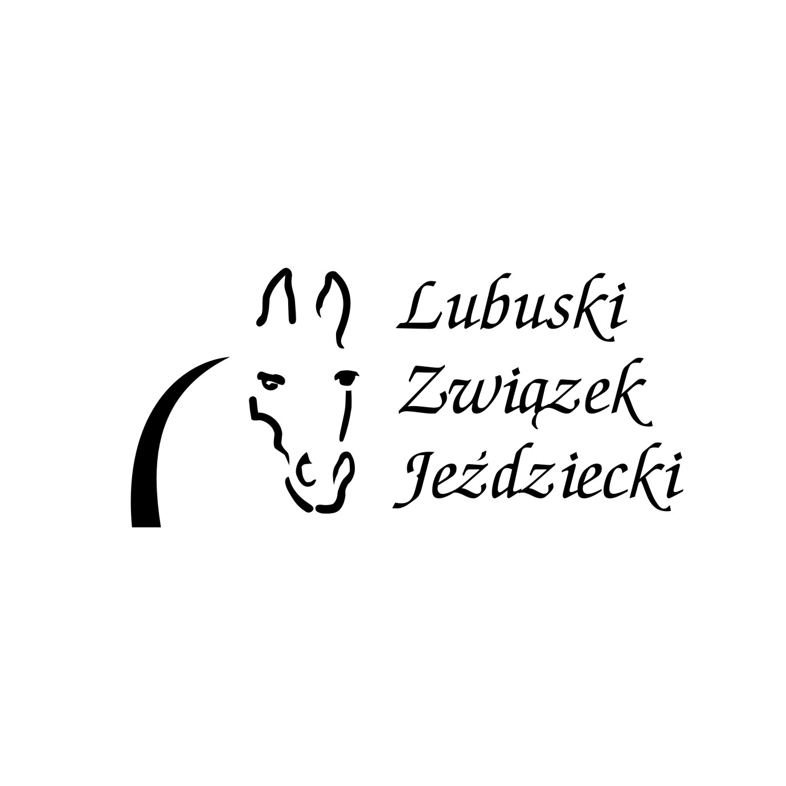
Zawiadomienie o
Nadzwyczajnym Walnym Zebraniu Delegatów Lubuskiego Związku Jeździeckiego
w dniu 27.08.2025 w Drzonkowie
W imieniu Zarządu LZJ informuję, że na Nadzwyczajne Walne Zebranie Delegatów LZJ odbędzie się w dniu 27.08.2025 w Drzonkowie w siedzibie LZJ, w Hotelu Sportowiec w salce nr 101 przy ul. Drzonków-Olimpijskiej 20.
Pierwszy termin Zebrania godz. 17.30.
Drugi termin Zebrania godz. 17.45.

PORZĄDEK OBRAD
Nadzwyczajnego Walnego Zebrania Delegatów Lubuskiego Związku Jeździeckiego
w dniu 27.08.2025 r.
- Otwarcie zebrania.
- Wybór przewodniczącego zebrania.
- Wybory delegatów oraz delegatów rezerwowych Lubuskiego Związku Jeździeckiego na walny zjazd Polskiego Związku Jeździeckiego.
- Sprawy różne.
- Zakończenie zebrania.

Prezes Zarządu LZJ
Krzysztof Kaliszuk

